|  |  |  |
| --- | --- | --- |
|  | **Formulaire d’inscription pour le**  **5ème rallye des Bylettes du Brionnais 2025**  **accueillant les Rétro Campeurs et le Rétro Camping Club de France**  **28 juin 2025** |  |

**CONDUCTEUR DE MOBYLETTE :** *(merci d’écrire en majuscule)*

NOM : .........................................................PRÉNOM : ...........................................................

ADRESSE : .......................................................................................................................................

....................................................................................................................................................

NÉ(E) LE : ………………………………… À : ..................................................................... ……

COURRIEL : …………………………………… TÉLÉPHONE :……………………

**MACHINE :***(obligatoire et machine d’origine)*

Marque : …………………………….......................Modèle : …………………………

Immatriculation : .............…………………… Cylindrée : ......................

**ASSURANCE :**

Compagnie : …………………………… N° de Police : ....................................................

EN CAS D'ACCIDENT PRÉVENIR *(obligatoire)* :

NOM : ………………………PRÉNOM : .............................TÉL :………………………

**MINEUR UNIQUEMENT ACCOMPAGNE DE SON PARENT : AUTORISATION PARENTALE** *(uniquement pour les moins de 18 ans)* :

Je soussigné(e), .................................................................................................................

Demeurant ........................................................................................................................

Autorise mon fils /ma fille ......................................................

au titre de père – mère – tuteur, à participer au Rallye du Brionnais le 28 juin 2025 2024.

**Fait le à SIGNATURE :**

**Tout dossier incomplet se verra refusé. Dossier à rendre avant le 28 mai 2025, Nombre places limitées.**

**Tout désistement après le 10 juin 2025 ne sera pas remboursé.**

**RÈGLEMENT POUR LA PARTICIPATION AU WEEK-END**

**ARTICLE I** - Le Rallye des Bylettes Brionnais est avant tout une balade touristique, excluant toute idée de vitesse ou de compétition. Cette journée se veut allier convivialité et découverte du Bocage Brionnais. Nous empruntons un parcours sur route libre, ouverte à la circulation donc le respect strict du code de la route est obligatoire.

**ARTICLE II** - Cette manifestation motocycliste se déroulera le 28 juin 2025. Le départ se fera à BAUGY (71110). Elle est organisée conformément aux prescriptions du présent règlement auquel tous les concurrents s’engagent à se soumettre par le seul fait de leur inscription.

**ARTICLE III** – La balade est ouverte aux conducteurs âgés de plus de 16 ans, titulaires du BSR ou du permis de conduire C et aux mobylettes, cyclomoteurs de plus de 25 ans. Les remorques sont déconseillées pour des raison de logistique.

Le véhicule devra être assuré, immatriculé et conforme aux exigences du code de la route, car en aucun cas l'association les Bylettes du Brionnais ne peut être tenue pour responsable en cas de litige. **La présence d’un rétroviseur est obligatoire** (article R316-6 du Code de la route)**. La mobylette devra être en état de fonctionnement et les organes de sécurités contrôlés.**

Durant la journée, les concurrents doivent se soumettre aux prescriptions du Code de la Route, ainsi qu’à celles des arrêtés préfectoraux et municipaux du département et des communes traversées.

Le respect des consignes sanitaires devra être respecté.

L'organisation prévoit un véhicule balais et un mini bus afin de récupérer les pilotes ayant abandonnés pour raison technique ou physique.

**ARTICLE IV** – Le dossier doit être envoyé signé avant le 28 mai 2025 à l’adresse suivante accompagné de votre règlement par chèque à l’ordre de l’association les Bylettes du Brionnais:

**Les Bylettes du Brionnais 275 route de Vindecy 71110 Baugy** (Attention Places Limitées)

En cas de force majeure, de sécurité, de pandémie et notamment en cas de météorologie très défavorable, les organisateurs se réservent le droit de reporter ou de modifier le rallye sans qu'aucune réclamation ne puisse être produite par les participants.

**ARTICLE V**– Photos et vidéos

Chaque participant accorde à l'organisateur le droit d'enregistrer, en partie ou en totalité, sa participation à l'évènement sous forme de photos, vidéos, films télévisés, reportages radio et tout autre moyen existant ou non encore existant, et de les utiliser à des fins promotionnelles et commerciales, sans limite de temps et sans lui devoir aucun droit financier.

Toute prise de vues ou de son, toutes photographies, toute reproduction, totale ou partielle par un participant ne devra être destinée qu'à un usage privé. Toute publication de ce type de document devra faire l'objet d'une autorisation préalable écrite de l'organisateur. Tout participant qui s'inscrit au rallye accepte cette disposition.

**ARTICLE VI**– "Aucun alcool ne sera servi par l'organisation lors du rallye. Chacun doit respecter les strictes conditions du code de la route, c'est à dire sans alcoolisation ni consommation de produit modifiant l’aptitude à la conduite pour les usagers de la route."

Dans ce cas, toutes personnes, participants qui viendraient à avoir un accident avec une alcoolémie positive ne pourra se retourner contre l’organisation.

Je reconnais que ma participation se fait sous ma seule responsabilité, les organisateurs ne sauraient être tenus responsables en cas d'infraction, incident, ou accident lors du rassemblement.

Indiquez « lu et approuvé » : …………………………………………

Le : Signature :

**PENSEZ À FAIRE LE PLEIN AVANT LE DÉPART**

Fiabilisez votre monture, parcours vallonné.

**RÉCAPITULATIF DE PAIEMENT**

⬜ **participation rallye** le samedi **25 €**  x Quantité : ….. = ….. €

⬜ **réservation tee-shirt Collector 2025**

**20 €** x Quantité : ….. = ….. €

Taille S L M XL XXL 3XL

Taille S L M XL XXL 3XL

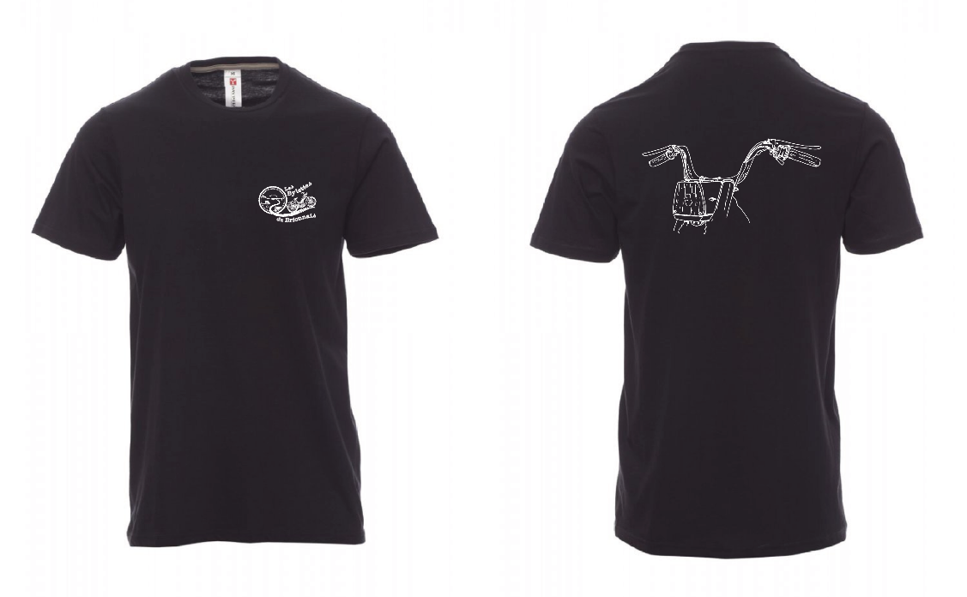

⬜ **Réservation repas samedi soir + soirée** **20 €** x Quantité : ….. = ….. €

Entrée-Pièce de bœuf frites- dessert

**Réservation emplacement campeur moderne 0€ x** Quantité :…… = ……. €

**TOTAL=……… euros**

**Chèque à l’ordre des Bylettes du Brionnais à adresser :Les Bylettes du Brionnais 275 route de Vindecy 71110 BAUGY**

Planteurs d’avenir :Conscients que notre passion a un impact sur l’environnement, nous compenserons l’impact carbone du Rallye touristique des Bylettes du Brionnais 2025 par la plantation d’arbres dans le bocage Brionnais.

Le programme du

5ème Rallye des **Bylettes du Brionnais**

Samedi 28 juin 2025

-9h00 : Accueil des pilotes. Distribution de la plaque du rallye et de l’itinéraire

Expo des mobylettes et du rétro-camping

-10h00 : Départ du Rallye

Pause dégustation de produits du terroir matin et après-midi

-12h00-13h30 : Repas sorti du sac.

-17h30 : Fin du Rallye

17-19h expo des mobylettes / Visite du rétro-camping

Marché Vintage

Animation

-18h30 apéro/Concert avec …. Les sangs non

La table rouge

Soirée privée Guinguette, Rock&Mob sur réservation destinée aux participants et leurs amis, aux adhérents et leurs amis. Participation 20€ par personne : repas brionnais et soirée. Places limitées. Sur réservation.

Chaque personne est responsable du comportement de ses invités.

Office de tourisme : https://www.brionnais-tourisme.fr/

Nous souhaitons que nos amis qui souhaitent faire la fête restent sur place.

Possibilité de planter la tente (sans sanitaires). Réservation obligatoire. Places limitées. L’espace sera bien sûr laissé dans l’état ou on l’a trouvé.

Donc notre association sera heureuse de vous accueillir le 28 juin 2025 à Baugy

Nous souhaitons vous proposer un week-end riche en rencontres, découvertes, bienveillance et bonne humeur.